Клёнин Егор, Дудинская Ольга
4 курс, ФТФ-ФПД

Лабораторная работа № 7
Качественный анализ по данным ИК-спектроскопиии

- Цель работы: освоить навыки анализа простейших ИК спектров, идентификации органических молекул и определения их структуры по данным ИК спектров.

- Задание 1: Какому из приведенных ниже соединений принадлежит ИК-спектр, показанный на рис. 8? Объясните ваш выбор.

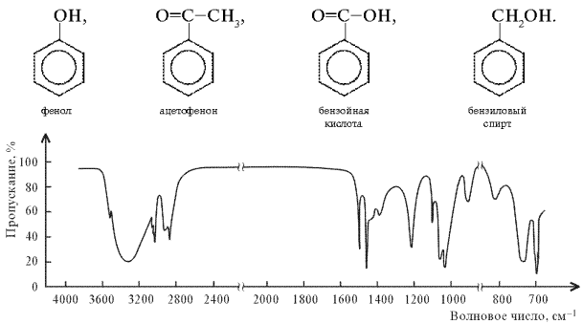

Решение:
Так как в области 1600—2000 см^{–1} нет поглощения, в соединении нет групп с кратной связью С=О, т. е. подходит фенол или бензиловый спирт. Выбираем спирт, т. к. справа от широкой области поглощения, приписываемой валентным колебаниям О–Н-групп, в спектре есть полоса 2950— 2850 см^{–1} группы СН₂ .

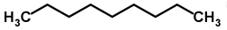
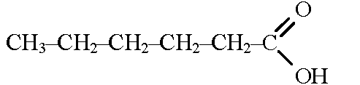
- Задание 2: ИК-спектр на рисунке принадлежит нонану или гексанолу-1. Сделайте выбор, мотивируйте ответ.
гексанол-1 | нонан
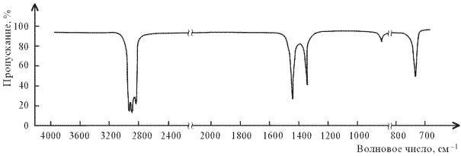
Решение:
В области 3200—3600 нет широкой области поглащения, связанной с –ОН группой в спирте. В описании работы на рис. 5 изображен спектр гексанола-2, который в основных чертах должен совпадать со спектром гексанола-1. Отсюда следует, что на рисунке приведен ИК-спектр нонана.

- Задание 3: по данным спектра ПМР (протонно-магнитный резонанс) неизвестное вещество содержит n-замещенное бензольное кольцо, цепочку СН₃СН₂СН₂, альдегидную группу СНО. Предложите структурную формулу вещества и посмотрите, не противоречит ли она ИК-спектру, приведенному на рисунке.
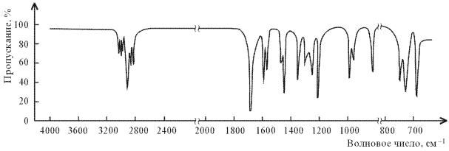
Решение:
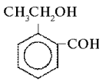
Обоснование: в области 3200—2800 видны колебания СН, подобные тем что на рис. 7 в ИК-спектре толуола.

- Вывод: в ходе лабораторной работы мы ознакомились с принципами определения структуры органических молекул по их ИК-спектрам поглощения, и провели анализ предложенных спектров.

